成人高等教育

毕业设计（论文）
题 目 广州万禾生物科技有限公司管理发展现状及完善策略研究
学 院 继续教育学院
专 业 工商管理
年 级 2019年
姓 名 何思棋
指导教师 邹淑娟

（2021年3月）

广东工业大学继续教育学院制

广东工业大学成人高等教育毕业设计(论文)任务书

课题名称 广州万禾生物科技有限公司管理发展现状及完善策略研究

学 院 继续教育学院

专 业 工商管理

姓 名 何思棋
学 号 191010133330300

一、毕业设计（论文）的内容
- 按学校要求，进行广州万禾生物科技有限公司管理发展现状及完善策略的研究。
- 根据广州万禾生物科技有限公司管理发展现状的分析。
- 分析广州万禾生物科技有限公司管理发展存在的问题及原因。
- 确定广州万禾生物科技有限公司管理发展的完善策略。

二、毕业设计（论文）的要求
- 按学校要求，本论文要求 18000 字以上。
- 按学校规定的论文格式要求写。
- 结合本专业所学过知识，要有具体解决方案。
- 独立完成，数据真实。
- 本论文要有一定的实用性，可实地操作。

三、毕业设计（论文）应完成的工作
  - 要完成论文写作资料的收集和分析研究。
  - 调查公司管理有关现状和政策。
  - 收集有关公司发展战略研究的参考文献。

四、毕业设计（论文）进程安排

序号 | 毕业设计（论文）各阶段内容 | 日期
1 | 确定毕业设计（论文）题目 | 2020．12．13
2 | 收集公司发展战略研究有关参考资料 | 2020．12．28
3 | 列出毕业设计（论文）写作提纲 | 2021．1．20
4 | 根据写作提纲写出初稿 | 2021．2．28
5 | 发毕业设计（论文）初稿给指导老师 | 2021．3．2
6 | 根据指导老师意见修改 | 2021．3．15
7 | 定稿发给班主任及指导老师 | 2021．3．19
8 | 定稿打印装订 | 2021．4．5
9 | 与指导老师交换意见，准备论文答辩 | 2021．4．6
10 | 毕业设计（论文）答辩 | 2021．7

五、应收集的资料及主要参考文献
- 企业战略发展的策略分析。
- 人力资源战略管理研究。
- 公司现状及发展态势调研。

发出任务书日期：2020.12.8 完成期限：
指 导 教 师 ：邹淑娟 主管院领导：

广东工业大学成人高等教育毕业设计（论文）考核评议表
学院 |  | 继续教育学院 |  |  |  | 专业 |  | 工商管理 |  |  | 开课学期 |  | 201903
学号 |  | 191010133330300 |  |  |  | 学生姓名 |  | 何思棋 |  |  | 课程代码
学习形式 |  |  | 函授 |  |  |  |  | 学习层次 |  |  | 本科
起止日期 |  |  | 2019/3-2021/07 |  |  |  |  | 指导教师 |  |  | 邹淑娟 | 职称
设计（论文）题目 |  |  |  |  | 广州万禾生物科技有限公司管理发展现状及完善策略研究
指导教师评  语 | 该毕业论文在综合国内外研究的基础上，分析了广州万禾生物科技有限公司的发展现状、外部环境、内部环境和发展战略，有助于进一步研究广州万禾生物科技有限公司的发展战略，丰富和完善其研究理论和方法，为促进广州万禾生物科技有限公司更好的发展提供借鉴。
 | 建议成绩 |  |  |  |  |  | 指导教师签名
评阅人评  语 | 能够结合自己的工作实际来撰写论文，论文整体结构完整，逻辑清晰，是一篇合格的毕业论文。
 | 建议成绩 |  |  |  |  |  | 评阅人签名 |  |  | 年 月 日
答辩小组评语 | 该生论文整体结构合理，逻辑清晰，作者能够根据自己的工作经历来探讨工作中出现的问题，并给出了改进措施。答辩小组一致通过其论文答辩。
 | 综合成绩 |  |  | 优秀 |  |  | 答辩小组  负责人签名 |  | 2021年6月6日
教学单位意  见 | 主管成教领导签名： 教学单位盖章： 年 月 日
备注：本表一式三份（学生档案一份，与学生毕业论文配套一份，教学单位存一份），必须用蓝、黑

广州万禾生物科技有限公司管理发展现状及完善策略研究

摘要
随着生命科学技术的不断更新和快速发展，越来越多的生物技术公司如雨后春笋般涌现，其中有许多国外著名的生物技术公司进入中国。除了行业本身的激烈竞争外，国内生物技术企业的发展也不断受到冲击，为了在这样的市场环境中生存，其发展空间、市场份额和发展潜力都面临挑战，企业有必要制定适合自身发展阶段的发展战略。广州万禾生物科技有限公司是一家民营股份制企业，近年来发展迅速。然而，当前激烈的市场竞争导致供需关系发生明显变化，企业面临着生存和发展的挑战。企业要摆脱困境，必须根据实际情况调整发展思路，才能在市场竞争中找到自己的定位和正确的发展方向。本文在综合国内外研究的基础上，分析了广州万禾生物科技有限公司的发展现状、外部环境、内部环境和发展战略，有助于进一步研究广州万禾生物科技有限公司的发展战略，丰富和完善其研究理论和方法，为促进广州万禾生物科技有限公司更好的发展提供借鉴。
关键词：生物科技公司；管理发展；完善策略

Research on management development status and improvement strategy of Guangzhou Wanhe Biotechnology Co., Ltd

Abstract
With the continuous updating and rapid development of life science and technology, more and more biotechnology companies are springing up, among which there are many famous foreign biotechnology companies entering in China. In addition to the fierce competition in the industry itself, the development of domestic biotechnology companies is constantly impacted, and their development space, market share and development potential are facing challenges In order to survive in such a market environment, it is necessary for a company to formulate a development strategy suitable for its development stage. Guangzhou Wanhe Biotechnology Co., Ltd. is a private joint-stock enterprise, which has developed rapidly in recent years. However, the current fierce market competition leads to obvious changes in the relationship between supply and demand, and enterprises are facing the challenges of survival and development. In order to get rid of the difficulties, enterprises must adjust their development ideas according to the actual situation, so as to find their own position and correct development direction in the market competition. Based on the comprehensive research at home and abroad, this paper analyzes the development status, external environment, internal environment and development strategy of Guangzhou Wanhe Biotechnology Co., Ltd., which is helpful to further study the development strategy of Guangzhou Wanhe Biotechnology Co., Ltd., enrich and improve its research theory and method, and promote the better development of Guangzhou Wanhe Biotechnology Co., Ltd Provide reference.
Key words: biotechnology company; management development; improvement strategy

目 录
1绪论 1
1.1研究背景及意义 1
1.2国内外研究现状 1
1.2.1国外研究现状 1
1.2.2国内研究现状 2
1.3研究内容及方法 2
1.3.1研究内容 2
1.3.2研究方法 3
2广州万禾生物科技有限公司管理发展现状分析 4
2.1广州万禾生物科技有限公司基本情况介绍 4
2.2广州万禾生物科技有限公司的外部环境分析 4
2.2.1宏观环境分析 4
2.2.2行业环境分析 6
2.3广州万禾生物科技有限公司的内部环境分析 9
2.3.1内部资源分析 9
2.3.2内部能力分析 13
3广州万禾生物科技有限公司管理发展存在的问题及原因 17
3.1广州万禾生物科技有限公司管理发展存在的问题 17
3.1.1组织管理不完善及专业人才资源缺乏 17
3.1.2营销渠道和方式的选择问题 17
3.1.3成熟产品单一的问题 18
3.1.4公司发展战略问题 18
3.2广州万禾生物科技有限公司管理发展存在问题的原因分析 18
3.2.1管理人员经验不足 18
3.2.2缺乏有效的营销渠道 19
3.2.3成立之初的盲目乐观 19
3.2.4公司发展战略缺乏科学规划 19
4广州万禾生物科技有限公司管理发展完善策略 21
4.1完善人员保障制度 21
4.1.1完善内部组织结构 21
4.1.2完善人力资源管理制度 21
4.2加强市场营销及网络建设 22
4.2.1建立全国性战略销售网络 22
4.2.2加强二级市场开发 22
4.3优化生产技术和产品结构 23
4.3.1建立高效的创新机制 23
4.3.2注重产品研发与生产 24
4.3.3强化研发成果的保密能力 24
4.4制定多元化发展战略 25
4.4.1饲料厂、经销商和养殖场渠道协同发展 25
4.4.2线上渠道和线下渠道相辅相成 26
5结论与展望 27
5.1结论 27
5.2展望 27
参考文献 28

1绪论

1.1研究背景及意义
在现代信息技术飞速发展的背景下，生物技术的应用领域不断扩大，市场对变性肥料的品种和质量提出了越来越高的要求。因此，变性肥料生产企业也面临着较大的竞争压力。为适应市场发展的具体需要，广州万禾生物科技有限公司需要不断开发变性肥料新品种，提高产品质量。在当前竞争日益激烈的环境下，广州万禾生物科技有限公司面临着更大的发展压力。企业只有重新定位，制定科学合理的发展战略，才能在激烈的市场竞争中站稳脚跟。
通过本文的研究，可以进一步推动企业发展战略理论的深入研究。通过对广州万禾生物科技有限公司的现状、产业环境、宏观环境和发展战略选择的深入分析，形成了较为完整的理论体系。为企业发展战略选择的研究提供了方法参考。本文以企业战略理论为基础，运用案例分析法和波特五力分析法，解决广州万禾生物科技有限公司发展战略中存在的一些问题，有助于广州万禾生物科技有限公司整合内外部环境，通过对实际情况的深入分析和调查，进而针对企业提出有针对性的发展策略，有利于广州万禾生物科技有限公司在市场上稳步、可持续的发展。

1.2国内外研究现状

1.2.1国外研究现状
Collins（2018）假设公司的发展计划需要与劳动力资源相一致。这时，我们需要合理规划公司的人力资源，然后找出不足之处。假设企业高层有这个部门的员工，一旦情况发生变化，就可以改变人力资源，需要估计变化水平。人力资源规划也是企业发展战略之一。
Monios（2016）探索战略管理模式。主要包括实施策略和制定策略。学者们指出，要把握企业发展的优势和劣势、机遇和威胁，需要运用SWOT研究方法，结合企业的外部环境和内部环境。
Bybee（2015）总结了公司竞争战略的表现，主要包括侧翼、进攻和防守。研究发现，不同的竞争策略之间存在着明显的差异。不同职位和背景的公司需要知道如何实施竞争战略。同时，要确保各类竞争战略得到合理运用。

1.2.2国内研究现状
李文（2017）中指出，在管理研究领域，引入发展战略管理理论已成为一种明显的趋势。本文通过对相关理论知识和内容的研究，结合国内外专家学者的具体研究成果，对两种理论的具体内容进行梳理，希望能对下一步的研究有所启示。
付蕾（2016）认为，企业要想提高竞争力，就需要重视人力资源战略的运用。这一战略也是企业发展总体战略的重要组成部分。学者们认为，企业要想在市场中获得核心竞争力，就需要发挥人力资源的作用。
李煜，杨建君（2018）认为企业战略规划是企业实现自身发展的重要内在手段。任何企业要想在激烈的市场竞争中取胜，都必须依靠强有力的企业战略规划。企业战略规划是否科学、系统、完善，将直接影响企业的成败。在现代企业建设中，企业战略规划越来越重要。
李易达（2017）的研究表明一方面，生物产业链上游企业要与原料供应商、下游采购商建立稳定的关系，拓展主业发展空间。另一方面，他们也可以尝试向下游产品延伸，但这样的业务拓展必须建立在充分调查论证的基础上。
赵炎和栗铮（2017）以生物制药产业联盟企业为研究对象，采用119家生物制药企业组成的86个战略联盟对企业生命周期进行预测。结果表明，生物制药企业通过战略联盟可以从外部获取所需的资源，突破创新的壁垒和障碍，使创新知识更容易获得。他们还指出，创业期过后，生物产业企业主要面临管理风险和市场风险，可以通过联盟建设和企业运作建立竞争优势。
综上所述，许多专家学者对企业发展的相关理论进行了研究。然而，在现代企业不断发展的背景下，理论研究的内容和视角也需要与时俱进。只有这样，才能更好地引导企业在市场中发展。生物技术企业是企业中的一个特殊群体，在发展过程中具有明显的特殊性，因此对这方面的理论研究较少。然而，目前越来越多的学者开始关注这类企业，并开始深入挖掘理论知识。因此，本文选取广州万禾生物科技有限公司进行研究，并对企业的发展战略进行了深入分析。

1.3研究内容及方法

1.3.1研究内容
本论文的研究内容如下：首先，对本文研究的背景及意义、国内外研究现状、研究内容及方法进行了综述；其次对广州万禾生物科技有限公司的基本情况、公司的外部环境及内部条件进行了阐述；再次分析了广州万禾生物科技有限公司管理发展存在的问题及原因；最后，针对该公司发展中存在的问题，提出了管理发展的完善策略。

1.3.2研究方法
（1）文献分析法
在阅读的国内外相关的文献基础上，发现并总结其中与广州万禾生物科技有限公司发展策略制定相关的理论基础，规划出该公司的发展方向和发展策略框架。
（2）归纳法
根据文献分析的结果，结合公司实际情况，利用分析方法（PEST、波特五力模型）进行归纳总结，从而为该公司发展策略的制定提供可靠的依据。
（3）案例分析法
以广州万禾生物科技有限公司作为一个案例，详细探讨其发展阶段所面临的外部和内部问题，加以理论分析，进一步明确该公司发展策略的方向，从而制定出可行的发展策略。

2广州万禾生物科技有限公司管理发展现状分析

2.1广州万禾生物科技有限公司基本情况介绍
广州万禾生物科技有限公司成立于2005年10月8日。公司法定代表人吴向红，经营范围：实验室检测（涉及许可项目的，经许可后方可从事经营）；技术服务（不含许可项目）；生物诊断试剂及试剂盒的研发（不含许可项目）；饲料零售；饲料添加剂零售；仪器仪表批发；信息技术咨询服务；饲料添加剂批发；饲料批发；生物技术开发服务；生物技术咨询与交流服务；生物技术转让服务；生物防治技术开发服务；生物防治技术咨询与交流服务；生物防治技术转让服务；生物医学技术研究；兽药销售；动物诊疗；兽药制造；生物药品制造等。
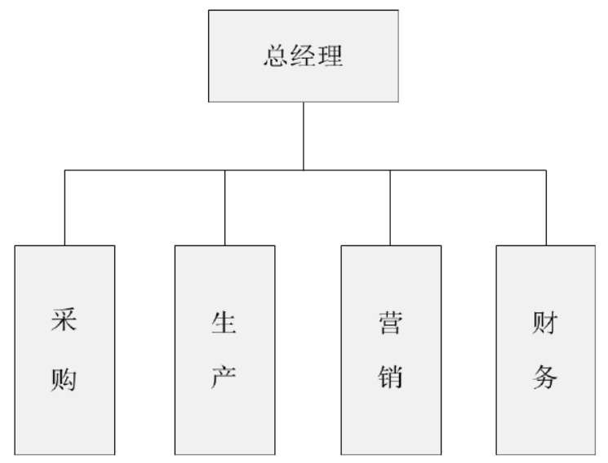
图2-1 广州万禾生物科技有限公司组织架构图

2.2广州万禾生物科技有限公司的外部环境分析

2.2.1宏观环境分析
（1）政治环境
国家重大政策的提出和支持。
2006年国家“十一五”科技发展规划中关于生物制药技术的规划明确指出，重点支持建立实验动物资源工程技术研究中心；
2011年，国家《关于加快医药产业发展的意见》提出，鼓励和支持实验动物中心、医药中试生产中心、公共实验中心等公共服务平台建设；
2011年，国家出台了《关于加快发展高新技术产业的意见》，提出要以提高自主创新能力为重点，建设一批国家级实验动物中心、试点中心、示范区、示范区，公共实验中心等以提升产业竞争力为核心的产业共性技术研发平台和创新服务平台；
《2011年国民经济和社会发展第十二个五年规划纲要》提出：加强大型试验仪器、实验动物、科技文献信息、专业基础资源数据库等公共条件建设；
在《2012年国家自主创新能力建设“十二五”规划》的主要任务和重点工作中指出，要重点支持大型实验、检测仪器、实验动物等公共科技基础设施共享平台建设。
（2）经济环境
企业经济环境具体是指企业在生存和发展过程中所面临的国家政策和社会经济形势，涉及市场、社会、自然等多个领域。国家宏观政策、经济体制、经济发展能力和经济环境构成了企业的经济环境。这四个因素在很大程度上影响着企业的生存和发展。如果很多企业只注重经济效益而忽视生产前景，将对企业未来的发展构成一定的威胁。近年来，中国经济快速发展，国内生产总值呈上升趋势。目前，中国已发展成为第二大经济体。我国国内产业得到了非常快速的发展，这也为生物技术企业的进一步发展提供了良好的机遇。
（3）社会环境
人口与文化是社会文化因素的两个重要方面，主要体现在人们的工作态度、生活态度、社会权利结构、区域人口流动、社会阶层的形成与变迁、人口年龄结构的变化等方面。这些因素会对企业的发展产生影响，也会影响到企业对产品和服务的具体需求，从而推动企业战略的转变。
食品安全越来越受到人们的重视。人们对肉类和肉制品需求的增长促进了养殖业的发展。但在养殖过程中，抗生素没有在国家法律法规规定的时间内停止使用，导致抗生素过量使用或不按停药期限使用，造成动物体内大量抗生素残留，导致细菌耐药性和环境污染。同时，人类食用这种食物一些含有抗生素残留的肉或蛋也会影响自身健康。因此，为了自身的健康和安全，人们对食品安全的呼声越来越强烈，希望肉蛋中不要残留抗生素。这对非抗生素饲料添加剂的生产和应用具有重要意义。
（4）技术环境
动物保险业区别于医药行业，医药行业是典型的高新技术产业，具有高技术、高投入、高收益、高风险、监控可追溯等特点。据有关统计，一个合格的适销对路的新产品平均需要5至10年时间投放市场，成本约8000万至1亿美元。美国每年研发新产品的成本高达几百万到几千万美元。由于新产品研究难度的加大和标准的日益严格，整个研究需要高成本、长周期，同时由于抗生素和抗生素的应用前景尚不明朗，新产品研究的风险也增加了很多。因此，车险新产品的国际研发速度也在放缓。研发投入不足导致产品技术模仿，也是整个行业经济效益低下的根源。没有新产品，公司将缺乏生存和竞争力的基础。动物保健公司要发展壮大，必须加大新产品开发的投入，具有核心竞争力。

2.2.2行业环境分析
与宏观环境相比，行业环境对公司战略竞争力和超额利润的影响更为直接。广州万禾生物科技有限公司的主要产品是四环素。作为抗生素类产品，属于药物饲料添加剂范畴。药品添加剂既属于添加剂行业，又属于动物保护行业。添加剂行业的产品包括维生素、矿物质、酸化剂、酶、氨基酸、植物提取物和其他非抗生素添加剂。在动物卫生行业，有生物疫苗、抗感染药物、抗寄生虫药物和一些利基药物。由于世界上许多国家禁止在饲料中添加抗生素以促进生长，公司应继续发展动物保护行业。作为回应，非抗生素饲料添加剂可以添加到饲料或抗生素产品可以添加到农场的保健或疾病预防。
从全球动物健康市场的区域分布来看（图2.2），排名前三位的是北美、欧洲和亚洲。北美动物卫生市场规模为98.14亿美元，欧洲为93.63亿美元，亚洲为91.38亿美元。为了在动物保健领域有更大的发展，我们必须努力进入这三个市场。
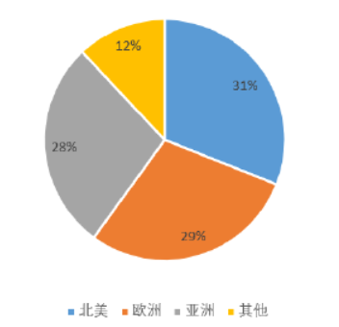
图2-2 2020年全球动保市场区域分布
广州万禾生物科技有限公司是一家从事动物保护的企业。然而，该公司生产的饲料级四环素产品的全球竞争对手不到10家。但最大的竞争对手只有广州万禾生物科技有限公司、y药业公司和Z生物科技公司三家，占总市场份额的88%，其中广州万禾生物科技有限公司占27%，y药业公司占50%，Z生物科技公司占11%。接下来，我们将运用“五种竞争力模型”分析广州万禾生物科技有限公司四环素业务的竞争态势（图2.3）。
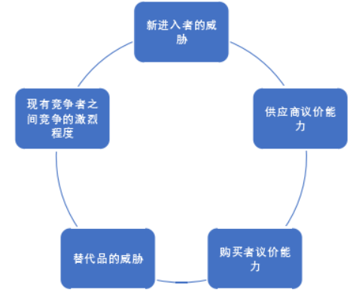
图2-3 广州万禾生物科技公司“五力竞争模型”
首先，是现有竞争者的分析。广州万禾生物科技有限公司目前最大的竞争对手是 Y 制药公司，下面将从公司主营业务、资产、收入、成本、市场、销售策略等方面来对两家公司进行对比（表 2-1）：
表2.1 广州万禾生物科技公司与 Y 制药公司对比
项目 | 广州万禾生物科技有限公司 | Y 制药公司
主营业务 | 兽用四环素 | 兽用抗生素、环保
资产 | 12 亿元 | 33 亿元
收入 | 9 亿元 | 28 亿元
成本 | 10000 元/吨 | 11000 元/吨
四环素市场 | 市场份额 27%，主要在中国和东南亚国家 | 市场份额 50%，主要在北美  （80%）和中国（20%）
销售策略 | 全世界范围内广泛开发客户，努力进入北美市场 | 在北美市场形成垄断，其他  市场低价销售
近五年重大事件 | 无 | 取得北美市场销售资质，全  面垄断了北美市场
从两家公司的比较可以看出，与竞争对手相比，广州万禾生物科技有限公司在市场上处于相对劣势。竞争对手的优势在于北美市场。公司要想在全球市场占据绝对优势，一方面是要进入北美市场，打破竞争对手在市场上的垄断地位，另一方面是要继续开拓全球市场，市场空白，市场风险分散。
第二，新进入者的威胁。2012年前后，由于行业发展较好，市场需求较大，很多企业开始生产饲料级四环素，不过行业门槛很高，但齐鲁、泰瑞、鲁抗、宝林等六七个公司也都突破了技术瓶颈，顺利进入，但由于生产能力有限，生产过程中的规模经济和环境保护问题无法得到解决。虽然新进入者采取低价抢占市场的策略，但由于成本过高，最终退出行业，难以支撑持续竞争。2019年，随着国家禁毒政策的出台，四环素将面临滞销，导致整个行业产能过剩，没有新的厂家进入，整个行业的利润将受到限制。
第三，供应商的议价能力。广州万禾生物科技有限公司的供应商分为原料供应商和原料供应商。原料多为大宗农产品加工产品，如玉米淀粉、玉米浆、花生饼粉、豆饼粉等。这些产品的供应商很多，产品质量差别不大。而且，由于公司的工艺改进也使得原材料的替代更加容易，因此，供应商的议价能力相对较弱，这对公司的成本控制起着重要的作用。材料价格相对稳定。通用设备供应商较多，议价能力相对较弱，而专用设备供应商较少，基本没有竞争对手，议价能力相对较强。对于水、电、气等电力原材料，由于行业由垄断公司控制，并已形成成熟的价格体系，公司议价能力较弱。
第四，买家的议价能力。产品的主要客户是动物保健经销商和饲料厂。当产品添加到饲料中时，使用成本仅占饲料总成本的0.4%。饲料厂对它们的关注相对较少。只要业务人员能很好地维护客户关系，客户对价格就不是很敏感。但是，对于大集团客户来说，由于市场上需求量大以及其他供应商多，这类客户的议价能力相对较强。对于经销商来说，主要目的是获取利润，对于购买产品首先考虑价格，所以议价能力比较强。因此，广州万禾生物科技有限公司应尽快提升品牌价值，并在与客户的沟通中依靠品牌取胜，从而增强其议价能力。
第五，替补的威胁。与具有促生长、防病治病作用的同类产品相比，抗生素的性价比比较（表2.2）表明四环素具有较高的性价比。随着国家禁止饲料抗药性政策的出台，非抗药性产品在行业内的话语权越来越强，如酸化剂、益生菌、植物提取物等，因为这些产品除是绿色添加剂外，在动物饲养过程中不会产生副作用，并将取代一些抗生素的使用。但这些产品的使用成本相对较高（使用成本：酸化剂30元/吨，益生菌20-30元/吨，植物提取物40-50元/吨），从饲料厂和养殖场的使用成本来看，非抗生素饲料添加剂产品替代抗生素还有一个漫长的过程。

表2.2 抗生素使用性价比对比
指标 | 硫酸黏菌素预混剂 | 喹乙醇预混剂 | 维吉尼亚霉素预混剂 | 恩拉霉素预混剂 | 四环素预混剂
含量 | 0.1 | 0.05 | 0.5 | 0.04 | 0.15
市场价格  (元/kg) | 15 | 3 | 450 | 100 | 18
使用成本  (元/吨饲料) | 0.3-3 | 3-6 | 4.5-22.5 | 5-50 | 0.4-2

2.3广州万禾生物科技有限公司的内部环境分析

2.3.1内部资源分析
（1）实物资源
一是公司为制造型公司，占地530亩。工厂设有生产车间、研发质量管理中心、环保中心、行政人员办公中心和物流保障中心。生产车间主要用于四环素类产品和粉状产品的生产和储存，严格按照农业部的GMP管理，确保中间生产过程的安全和原材料、成品的储存；D、质量管理中心严格按照国家实验室和GMP管理要求：严格控制细菌、原料、生产工艺和产品交付，为公司提供优良产品提供了坚实的质量保证；环保中心采用先进的好氧和厌氧工艺废水、废气、废渣处理设备，确保三废达标排放；行政人员办公中心主要包括规划室、综合管理部、财务部；后勤保障中心设有职工食堂、宿舍，保证了车间员工就餐和生活的方便。同时，也为外籍人员的就业提供了便利。
二是四环素生产车间拥有生产能力7万吨的5条生产线和5个发酵车间，拥有发酵罐、过滤器、空压机、冰箱等机械设备80多台套；D部和质量部拥有产品研发检测设备约30台套，包括高效液相色谱检测设备、真空干燥箱、冷冻干燥机、冻干管设备等，在多年的经营过程中，公司不断加大投入，对设备进行改造，取得了良好的效果增加了自动包装机、自动检测装置等自动化设备，减少了人工操作。由于目前四环素类产品下滑，近年来市场形势不容乐观，导致公司1.5万吨四环素类产品发酵能力闲置。基于公司先进的设备和生产经验，如何最大限度地利用生产能力是公司亟待解决的问题。
（2）信息化资源
随着Internet的应用越来越广泛，企业进行信息化建设的重要性也越来越高。为实现有效管理，广州万禾生物科技有限公司积极开展信息化建设，引进了ERP系统、生产自动化控制系统、EHR系统、GMP文档管理系统、无纸化OA办公系统等信息技术系统。
ERP系统记录了从原材料到产品发货、收款的全过程，积累了大量的数据和信息，整合了公司的财产和物资资源。但是，这些数据和资料并没有按照引进之初的设计进行操作。以前的工作方法和程序没有改变。很多员工认为在系统中输入信息是额外的工作，系统的数据和信息只是简单的输入和表示。没有人对其进行研究和分析，更谈不上改进工作流程，更谈不上提高工作效率，它无法支持管理者的有效管理和决策。
引入EHR系统的初衷是将日常人力资源工作放在系统上，通过系统的自动化信息处理和服务共享，降低管理成本，提高管理效率。但在操作过程中，只对员工的基本信息和年度工作考核进行录入和考核，没有使用薪酬管理、培训管理、人力资源规划、人才招聘等模块。许多人力资源工作还停留在传统阶段，对系统的利用还远远不够。它既不能减少人力资源工作者的工作量，也不能为管理者提供有效的信息分析。
公司虽然有很多系统，但每个系统都独立运行，系统之间缺乏对接，导致数据和信息的重复输入，增加了相关人员的劳动强度。如ERP系统侧重于对公司业务数据的处理、分析和挖掘，OA无纸化办公系统侧重于审批工作流的实施。两个系统连接后，可以将ERP系统的数据、信息优势与OA系统的沟通、审批优势结合起来，实现人、财、物的综合信息管理，充分发挥系统协同运行的优势。
（3）技术资源和知识产权
十年来，公司通过对外合作和自身的研发能力，取得了13项自主知识产权成果，其中发明专利3项，实用新型专利10项。三项发明专利是提高抗生素菌种效率和原料的替代，缩短了四环素的发酵周期，提高了四环素的发酵效率和原料利用效率；这10项实用新型专利主要是通过对生产过程中的设备进行改造，减少生产过程中原材料和能源的浪费，提高设备使用的方便性。通过这些工作的开展，公司效益增加了1000多万元。
目前，公司主营业务相对单一，但具有丰富的抗菌产品研发经验和技术资源，为公司引进新的抗生素产品，并迅速转化为生产奠定了坚实的基础；公司已启动非抗生素饲料添加剂的研究，并通过聘请专家、与高校资源合作等方式增加相关技术资金，为公司非抗生素饲料添加剂业务做了充分储备。
（4）财务资源
财务资源可以有效衡量公司的实力以及经营概况。
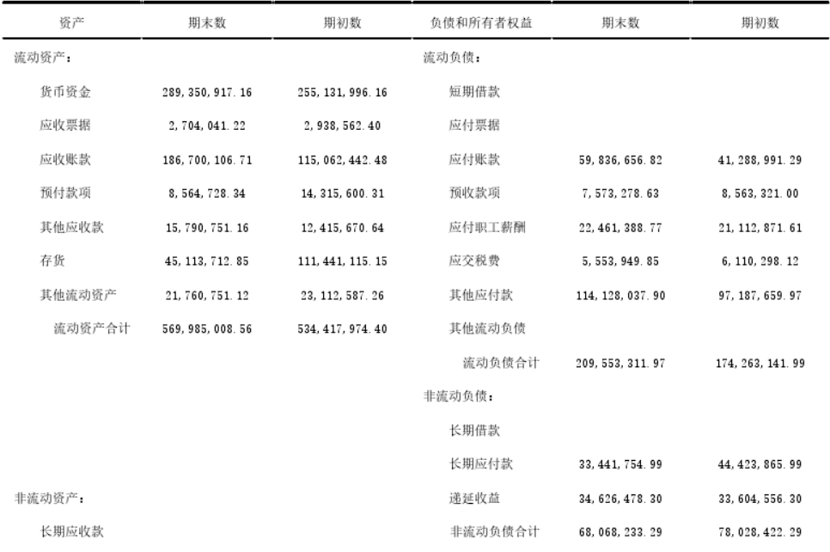
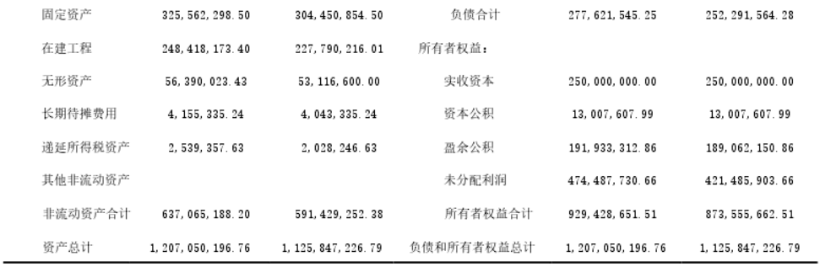
表2.3 广州万禾生物科技有限公司2020年资产负债表
从公司资产负债表（表2.3）可以看出，公司现有资产12亿元，无银行贷款，资产负债率为23%，流动资产占比为47%，可见广州万禾生物科技有限公司作为一家制造型企业，财务流动性充足。公司整体资金状况良好，具备向银行申请贷款的优势。为公司发展新业务，做大做强奠定了坚实的财务基础。
（5）人力资源
公司现有人员450人，下面将从人员的学历结构、年龄结构、层级结构和高管团队对公司现有人员进行分析。
①人员学历结构

表2.4 公司人员学历结构
学历 | 博士 | 硕士 | 本科 | 大专 | 高中以下 | 合计
人数 | 5 | 41 | 126 | 185 | 93 | 450
占比 | 1.1% | 9.1% | 28% | 41.1% | 20.7% | 100%
从公司人员学历结构来看（表2.4），本科及以上学历占比38.2%，其中研究生人员41人，博士5人，这些高学历人员大多毕业于微生物学、发酵工程、制药工程、生物工程、环保等相关专业，是公司打造技术竞争力的重要支撑。
②人员年龄结构
表2.5 公司人员年龄结构
年龄 | 31 岁以下 | 31-40 岁 | 41-50 岁 | 51 岁以上 | 合计
人数 | 140 | 135 | 149 | 26 | 450
占比 | 31.1% | 30% | 33.1% | 5.8% | 100%
从公司人员年龄结构来看（表2.5），41 岁以下人员占比 61.1%，公司年轻人较多，二三十岁的人，正处于奋斗阶段，不固步自封，上进心强，适应能力强，容易接受新事物，也更容易产生创新性想法，为公司发展注入了活力。
③人员层级结构
表2.6 公司人员层级结构
职级 | 副总及以上 | 经理级 | 科长级 | 员工级 | 合计
人数 | 13 | 31 | 72 | 334 | 450
占比 | 2.9% | 6.9% | 16% | 74.2% | 100%
从公司人员的层级结构来看（表2.6），科长级及以上管理层占比 25.8%，在与其他制造型公司 10%-15%的管理层占比相比，管理层占比偏高，机构稍显臃肿，这会带来沟通成本和管理成本增加。
④高管团队
公司有副总经理及以上级别的经理13人，并参加一般高层会议。但是，在这个团队中，真正负责某个行业具体业务的董事只有三位，其他董事都是列席会议，很少有发言的机会。公司之所以有这么多高管，是因为公司成立以来，一些老员工的表现比较好。为了更好地调动他们的工作积极性，他们不断得到提拔。而这些高管大多是从公司内部提拔出来的，他们对公司内部情况了解较多，但对公司外部市场和行业的变化了解较少，不能根据行业的变化对公司的长远发展提出建设性意见和市场。
从以上对公司人力资源的分析可以看出，公司拥有大量的高学历和年轻的技术人才，这有助于公司创造具有竞争力的技术优势。然而，大多数管理者和闲散人员，以及臃肿的组织增加了公司的管理成本。要精简管理，提高组织效率。

2.3.2内部能力分析
（1）运营能力
公司的运营能力主要通过对公司的一些财务指标和人力资源指标进行核算，进而评估公司人、财、物配置的效率。下面将通过广州万禾生物科技有限公司的财务指标和人力指标，对公司的运营能力进行分析。
表2.7 广州万禾生物科技公司财务指标
序号 | 财务比率 | 数值 | 说明
1 | 流动比率 | 2.72 | 偿还短期债务能力较强
2 | 速动比率 | 2.36 | 扣除存货后偿还短期债务能力较强
3 | 资产负债率 | 23% | 作为制造型公司，负债较低
4 | 总资产周转率 | 0.75 | 公司资产周转能力一般
5 | 总资产报酬率 | 7% | 公司资产运用的综合水平一般
6 | 应收账款周转率 | 6 | 公司应收账款营运能力强
7 | 销售利润率 | 8% | 公司盈利能力一般
根据广州万禾生物科技有限公司的财务指标（表2.7），我们可以发现，公司资产管理良好，应收账款周转率高，收款速度快，可以减少坏账损失，资产负债率相对较低。当公司为了长远发展需要增加资金投入时，向银行申请贷款比较容易。但公司的资金利用效率、投资回报能力和盈利能力都不高，难以吸引投资者。因此，公司要实现长远发展，需要提高资金利用率，扩大销售，增强盈利能力。
随着近年来人工成本的增加，公司的人工成本也在不断上升。此外，广州万禾生物科技公司近三年招聘了大量高学历青年人才，公司劳动力成本大幅上升。以下将分析公司2016年至2020年的人力效率指标。
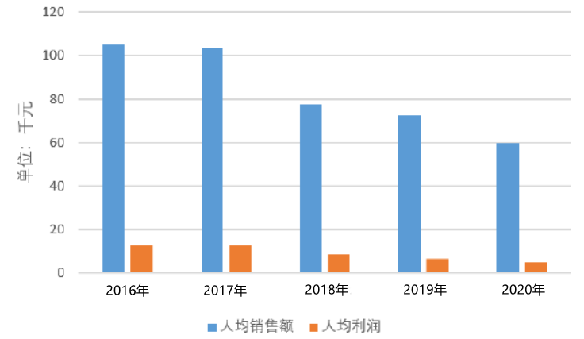
图2.3 广州万禾生物科技公司 2016-2020年人效指标
从公司的人本效率指数（图2.3）来看，2018年公司的人均销售额和人均利润明显下降。近年来，随着公司人员流动的减少，公司的人员数量不但没有减少，反而增加了。因此，自2018年以来，人的效率指数逐年下降，表明公司人员的平均工作效率正在下降。如果公司不及时减负，内部摩擦会越来越严重。公司管理者需要为公司引进高学历的年轻人才，同时淘汰那些跟不上公司发展、不能创造价值的人才，尽快将人工智能和大数据应用到公司的实际生产中，以自动化、智能化取代传统的手工操作。只有这样，公司才能稳步发展。
（2）创新能力
2018年前，公司研发投入相对较少，仅占公司总收入的2%。近年来，公司加大了研发投入，2020年研发投入将超过8000万，占公司总收入的9%，国际车险公司研发投入的比重将接近。这些资金主要用于高学历研发人员的薪酬、实验费用（包括临床和动物实验）、研发设备的更新和补充、外部顾问以及与高校、科研院所的合作等。由于动物保健新产品研发周期长，投资大，公司没有自主开发新产品。而是采取模仿改良的方式，回购市场上现有的动物保健品，如阿莫西林可溶性粉、泰乐菌素可溶性粉等进行研究，以提高这些产品的溶解度和利用效率，部分产品质量应居行业第一。
为推动公司创新工作，公司于2020年5月成立了创新委员会，由各部门选派代表担任成员，定期对创新工作进行评估，建立奖励机制，每季度组织奖励活动。在推进创新的过程中，创新带来的成本降低、流程简化或收入增加可分为两类：一类是投入成本低于3000元即可立即实施的合理化建议；另一个是合理化建议，当投入成本超过3000元时可以立即实施，我们需要组织专门的会议讨论和评估创新项目，让公司每个人都能产生创新的想法，公司形成持续改进和创新的文化。通过开展创新活动，2020年公司生产成本降低1000多万元，通过合并或删除活动简化了30多个内部业务流程。公司通过加大研发投入，建立创新机制，鼓励大家发挥潜能，思考创新，形成人人创新的文化氛围，为公司建立创新型公司奠定坚实基础，为公司的长期可持续发展提供不竭动力。
（3）营销能力
①市场方面
公司主要产品为四环素，其中30%销往中国，70%销往全球48个国家和地区。拥有3000多家海外客户和1600多家国内客户，客户群广泛。该公司占全球市场的27%。根据公司四环素产品在全球市场的分布情况（图3-2），亚洲市场占60%，主要集中在中国和东南亚。非洲市场份额相对较低，北美市场份额为0。从全球需求来看，四环素在北美市场的使用量占世界的一半，即10万吨，Y制药公司80%的市场在北美。因此，突破销售瓶颈，快速进入北美市场，是广州万禾生物科技有限公司增加销售收入的重要途径。同时，要继续发展其他空白市场，避免过度依赖某一市场带来的销售风险。虽然公司也有阿莫西林可溶性粉、泰乐菌素可溶性粉，但销售情况不容乐观，目前情况仍处于入不敷出的状态。
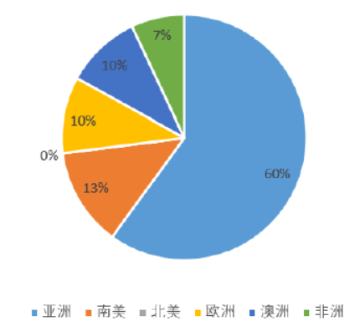
图2.4 生物科技公司四环素产品全球市场分布
②销售渠道
猪饲料中使用的四环素可以直接混入饲料中。如果在养猪场使用，需要兽医开药，其他动物保护产品也需要开药。我国有大小饲料厂5000多家，其中百万吨以上饲料厂23家，养殖厂2600多万家。广州万禾生物科技有限公司有800家饲料厂客户，8家养殖厂客户，800户养殖户有很多经销商客户，基本上每个省都有一个代理商，这说明公司在饲料厂和经销商方面有明显的渠道优势，而养殖场的渠道相对薄弱，市场竞争激烈销售收入难以维持渠道成本；在海外，四环素产品的客户主要是贸易商和大型饲料厂，其中贸易商占90%的比重较大，公司对贸易商的依赖度相对较高，因此为了增加其海外市场份额，公司必须减少对贸易商的依赖，发展更多的本地饲料厂客户。
（4）管理能力
①管理体系
公司已通过ISO9001质量管理体系认证、ISO14001环境管理体系认证和OHSAS18001职业健康安全管理体系认证，为公司提供优质的产品和服务，良好的环境管理，员工健康安全保护。2015年，公司引入了卓越的管理体系，包括领导力建设、以人为本、业务流程、创新、客户、环保、企业社会责任等，并从三个方面进行了培训。培训结合公司实际，贯穿公司经营和利益相关者的全过程。通过现场集思广益，激励学员充分发挥自身的积极性，全面思考问题，提高思维水平，使学员对公司的经营管理有更深入的了解，为公司留住管理人才基础奠定坚实的基础。
②管理方法
自2018年引入精益六西格玛管理方法以来，公司首次在生产、研发、质量等部门组织跨部门项目，着力提高生产效率，降低生产成本。截至2019年底，公司已实施了近50个项目，涉及各部门所有人员，通过项目的开发，为公司创造了近千个利润，打破了部门间的沟通障碍，加强了部门间人员的相互合作。项目人员也拓宽了思路，从更高的角度看问题、解决问题。培养了一批讲数据、讲事实、用科学管理方法解决问题的公司骨干，培养了一大批黄带、黑带高手，提高了公司整体管理水平。

3广州万禾生物科技有限公司管理发展存在的问题及原因

3.1广州万禾生物科技有限公司管理发展存在的问题

3.1.1组织管理不完善及专业人才资源缺乏
公司成立多年，但在各部门人员配备方面仍缺乏经验，没有科学规划和梳理公司的组织架构。结果，各部门人员经常交叉工作，层级管理不明确，管理职能不明确，规章制度不完善，员工缺乏对部门的归属感，中层管理者之间有归属感看似主管，实则一劳永逸有紧急情况，没人出面处理。这种组织结构不清晰、分工不明确，也导致人员之间缺乏整体协调，缺乏协同工作的理念，事故发生后容易相互指责。四环素是公司最成熟的主营产品，由于核心技术还没有公布，所以它还是有很大优势的，所以公司的主要资源配置应该集中在这个产品上。但由于公司组织机构不清，产品在生产、检验、销售、售后技术支持等方面存在缺陷，没有人能承担错误并带领我们改正。当出现问题时，每个人都会抱怨。

3.1.2营销渠道和方式的选择问题
广州万禾生物科技有限公司虽然在产品核心技术上具有一定优势，但由于前期对生物科技领域市场不熟悉，在产品的营销渠道和方法上还存在一些问题。
广州万禾生物科技有限公司的主要产品是四环素。受产品特性的限制，对物流和客户使用环境有严格的要求。如果不小心，产品将受到损害，客户的利益和公司的声誉将受到损害。在公司成立之初，由于我们没有意识到上述问题，客户之间产生了太多的不愉快，这促使我们思考如何选择影响渠道，让客户满意，让公司受益？显然，普通产品的营销渠道并不适合广州万禾生物科技有限公司的特殊产品，如何在客户、产品和公司之间建立一条营销渠道？目前，流行的网络营销和分销渠道优势明显，但对于广州万禾生物科技有限公司来说，还需要很大的改进。这也是困扰公司发展的主要问题之一。公司发展的第一步是解决生存问题，营销渠道是广州万禾生物科技有限公司生存的有效保障，目前，从企业界现有的流行营销渠道来看，容易与客户产生不必要的纠纷，影响公司声誉。随着时间的推移，它将失去核心技术的优势，与竞争对手相比，北京是一个蓬勃发展的科研和生物制药行业的客户群。

3.1.3成熟产品单一的问题
广州万禾生物科技有限公司目前专注于一个成熟的产品，即四环素。虽然在掌握该产品核心技术方面有一定优势，但短期内无法获得其他成熟产品是一个问题。虽然后续开发在科学实验上显示出良好的转化，但产品投放市场后，要得到广大科研人员和药品研发人员的认可和接受，还需要一段时间。据我们所知，目前国内同行企业生产的产品尚未获得国家有关部委的相关许可。但广州万禾生物科技有限公司坚持走正规的渠道和方式，避免在公司未来的发展过程中产生任何负面影响。

3.1.4公司发展战略问题
几乎每个企业都要面对公司发展战略的问题，广州万禾生物科技有限公司也不例外。这也是本文作者应努力确定的一个重要方向。它关系到公司的生存、发展和“长寿”，是重中之重。目前，广州万禾生物科技有限公司由于成立时间不长，在产品开发和面向国内市场的过程中没有与竞争对手充分接触，没有制定出合适的发展战略。另外，它对产品的行业经济状况有一个粗心而全面的了解，对公司自身的社会宏观经济环境和内部环境也有很好的了解，对形势和条件的分析也不是很清楚，所以我们需要充分考虑大局，以点带面制定适合公司现阶段发展的战略。当然，为了保证公司持续稳定的经营，当务之急是把公司的发展战略提上议事日程。只有明确了方向和具体目标，公司上下共同努力发展，公司管理部门才能有明确的目标和高效的管理。因此，在分析如何确定合适的公司发展战略之前，我们需要考虑以下几个问题：如何调动员工的积极性？如何挖掘市场潜力，培养忠诚客户？如何保持公司的核心竞争优势？什么样的发展战略更适合公司的现状？如何确保所选发展战略的实施？

3.2广州万禾生物科技有限公司管理发展存在问题的原因分析

3.2.1管理人员经验不足
广州万禾生物科技有限公司的主要团队成员基本上都是科研背景。他们对复杂的商业环境了解不多，对商业运作的思考过于简单和直接。虽然现任CEO系统地学习了MBA课程，但由于是门外汉，对一些商业知识或客观规律知之甚少，没有商业运营经验。因此，在公司成立初期，对具体业务的重要性、组织架构、市场营销等问题认识不足，布局不到位，有的还草率行事。无论是影响公司的核心问题还是对其他员工的相关岗位培训要求都提上了议事日程，他们只是一味追求销量和可用现金流，目光短浅。管理者的短视是公司长远发展的一大禁忌！

3.2.2缺乏有效的营销渠道
广州万禾生物科技有限公司成立仓促，没有专业的管理和销售团队，缺乏对企业营销渠道的建立、拓展和维护的统筹规划。同时，也没有意识到缺乏有效的营销渠道对企业的致命影响。敢于实践的精神固然可圈可点，但缺乏对关键问题的考虑将不得不付出沉重的代价。无论是时间成本还是金钱成本，这种损失都是不可避免的。企业的营销渠道是企业扩大市场份额、创造利润的关键因素之一，也是企业生存和发展的必由之路！但鉴于广州万禾生物科技有限公司的现状，目前还没有能力建立独立的营销渠道。克服目前的困难需要他人的帮助，这也是制定公司发展战略时需要考虑的关键问题之一。

3.2.3成立之初的盲目乐观
广州万禾生物科技有限公司的成立并没有太多的主观积极性，但由于广东省政府和配套单位的任务安排，公司成立时间仓促，没有进行充分的市场调研，只是在网上搜索了一些竞争对手的信息互联网，包括他们的主要产品，销售配额，供应周期等，没有这样的信息作出科学的比较分析。到目前为止，我们发现由于前期缺乏细致的调研，盲目乐观市场发展，忽视了产品价格高企对客户的影响，因此现阶段我们在忠诚客户的培养上面临着严峻的考验。此外，未考虑到活动物运输的特殊性，特别是活动物运输的高清洁度，以及客户饲养环境的差异，对公司产品造成的致命威胁，这使得很难平衡客户的满意度和公司的信誉。

3.2.4公司发展战略缺乏科学规划
当前广州万禾生物科技公司的发展战略仅从眼前的利益出发，战略制定也只不过着重于提高公司当前的经济效益，而缺少了对行业环境以及企业内部环境的细致分析，缺少对市场环境的动态观察，使得公司的发展战略规划缺乏长远目标，而且在制定发展战略的过程中，也并未将员工考虑进去，这样的公司发展战略自然难以取得员工的认同感。正是因为公司发展战略制定缺乏科学性，使得公司的发展受到了一定的阻碍。
综上所述，广州万禾生物科技有限公司存在的问题也是我们在制定公司发展战略时需要重点关注的问题。只有解决了这些问题，公司才能在现阶段生存下去，在未来进一步发展。

4广州万禾生物科技有限公司管理发展的完善策略

4.1完善人员保障制度

4.1.1完善内部组织结构
目前，广州万禾生物科技有限公司内部组织结构简单，符合高新技术企业发展的具体趋势。但在公司逐渐成长的过程中，业务量不断增加，但与此同时，企业内部组织结构也将朝着复杂的方向发展。
未来公司的销售业务将不断增加，公司需要在销售部下设相应的服务部，为下属代理商提供更专业的技术指导和帮助。此外，公司还需要一个新的相应的培训部门，负责培训和培训生产人员和技术人员。除了及时更新专业技术外，公司还需要定期推出相应的管理课程，以满足各级管理者的具体需求。

4.1.2完善人力资源管理制度
（1） 树立人力资源战略管理理念：在人力资源管理阶段，广州万禾生物科技有限公司需要站在公司发展战略的高度，强化人力资源管理理念。在宣传公司产品时，要利用各种渠道和方式。只有这样才能保证公司高层管理者的人力资源管理意识得到加强。
（2） 完善人力资源管理体系：人力资源管理体系具有鲜明的体系性，主要涉及薪酬、培训计划和招聘流程。这些功能将在企业内部交互。从公司未来发展的角度来看，广州万禾生物科技有限公司需要为自身的发展设定科学合理的目标。在原有的基础上，不断完善人才引进体系和人才发展体系。只有这样，才能最大限度地优化公司的发展战略。
① 建立健全人才引进机制，提高其灵活性，从而帮助公司引进高层次专业人才；②完善企业的人才激励制度，最大限度地激发员工的积极性和积极性；③ 建立科学完善的评价机制，为员工的评级和晋升提供相应的渠道，给予员工更大的信心；④建立科学的评价机制，完善知识管理体系，更新公司员工的知识结构，提高员工的业务水平。
（3） 为企业引进和培养更多的精英人才。从公司未来发展的角度来看，公司人力资源战略的运用需要站在公司发展战略的基础上。在此背景下，我们应该建立相应的新的人才引进机制，吸引更多的精英人才为公司服务。这一举措既有利于公司战略的顺利推进，也体现了公司的战略思维。首先，要引进生物技术及相关领域硕士以上学历的高新技术人才，确保这些技术人才占员工总数的30%，确保产品的研发实力，招聘具有饲料相关领域丰富经验的人才，确保这些技术人才占职工总数的30%至30%，优化人员结构，提高知识储备水平。新的人力资源体系的建立，不仅可以为公司的人事管理提供借鉴，也有助于公司吸引更多的国内外精英。

4.2加强市场营销及网络建设

4.2.1建立全国性战略销售网络
在明确了产品和市场定位后，广州万禾生物科技有限公司还需要进一步优化自身的营销体系，管理和优化企业的营销工作，并在此基础上完善企业的营销体系。该系统的目标是为公司获得更多的利润。营销体系的具体工作内容涉及多主体管理、多部门管理等，在明确营销体系任务后，需要建立完善的营销管理体系。
公司2020-2025年的战略目标是强化产品质量，调整现有产品结构。因此，在这个过程中，公司应立足于实际情况的研究，逐步建立自己相应的国家战略销售网络，形成多层次的立体渠道结构。企业需要以扩大生产主体为己任，覆盖和辐射周边市场。另外，广州万禾生物科技有限公司需要利用上述分销模式来划定销售区域，以确保在一定区域内，这些经销商能够获得自己的独家经营权；为各级零售商指定相应的品种，从而保证零售商能够在一定区域内获得相应的独家经营权，从而提高销售渠道效率。

4.2.2加强二级市场开发
因为公司2026-2035年的战略目标是横向拓展市场，实现销售收入和利润的多重增长。因此，在这个过程中，全国市场的具体分类是：深分销、中分销和浅分销。广州万禾生物科技有限公司在合理配置营销资源的过程中，还要保证市场规模扩张的速度和企业的经济效益。根据市场的具体需求和消费者的购买力，将各品类市场划分为ABC类，将A级市场打造成样板市场，促进样板市场的发展。结合实际情况，将市场中的零售商和经销商划分为ABC类，将A级客户构建为模型客户，带动其他客户的具体销售。
通过划分市场和客户，集中公司优势品种，主要集中在a级市场和a级客户，最大限度地提高企业的配送效率。通过对全国市场的具体了解，公司需要完善自己的网络体系，借助现代信息技术，同时还需要注意加强战略市场的管理，赋予区域销售人员一定的独立权限，激发他们的积极性工作热情。以下是围绕三类市场发展规划的具体内容：一是对于主营市场，公司需要不断更新和完善主营市场的产品，深入挖掘管理层的作用，运用绩效激励的方式提高主营市场的发展速度，拓展市场抢占主要市场，为企业获得更多的经济利润。具体措施如下：一是在深入营销的同时，做到精耕细作。二是在加强绩效考核和预算管理的同时，也要注重销售环节。三是更加关注重点客户和车型市场。四是做好市场信息收集和客户信息管理，加强产品宣传。五是为公司产品品牌树立良好的市场形象。其次，在战略市场方面，公司需要保持自身的战略市场，充分发挥资本市场的作用，充分发挥自身在服务和技术上的具体优势，借鉴和借鉴主要市场的经验，满足资源需求，并在战略市场中运用合资、兼并等手段，合理配置市场渠道和生产资源，促进市场发展，进一步拓展战略市场。其目的是提高公司产品的销售率，在战略市场规划中起到一定的作用。采取的具体措施如下：一是完善营销模式，当前企业的战略市场，特别是在相应地区应注重销售。二是注重企业产品的宣传推广，构建相应的营销网络。三是进一步加强农化服务，确保产品品牌的忠诚度。第四点是挖掘企业的销售信息，在此基础上进行差异化营销。从辐射市场的角度看，公司需要着眼于辐射市场的发展现状，结合重点培育和积极探索的方法，挖掘新兴市场的发展潜力。

4.3优化生产技术和产品结构

4.3.1建立高效的创新机制
广州万禾生物科技有限公司在发展过程中始终坚持技术创新的原则。在生产经营过程中逐步提高自身市场竞争力，公司高度重视产品研发，不断与时俱进，为了确保公司在市场上有坚实的立足点，满足广大客户群体的具体需求。公司注重创新文化，创新文化体现在生产经营的方方面面。例如，广州万禾生物科技有限公司每年都会举办相应的活动，奖励公司内部各项技术创新成果。这种方法能最大限度地激发全体员工的工作积极性，也有助于公司文化的宣传。
广州万禾生物科技有限公司在组建研发团队时，应以长期效益为导向，准确分析和定位员工的工作动机和企业要求。员工的工作动机一般包括两个方面，一是提高自己的能力并获得相应的报酬，二是在团队合作中表现自己。广州万禾生物科技有限公司可以从这两个方面制定相应的员工制度，充分调动研发人员的积极性，进而提高产品研发的质量，在研发项目的每个阶段，都可以建立不同的奖励制度。产品进入市场销售后，研发人员的收入与产品的经济效益挂钩。产品的经济效益越高，相应研发人员的报酬也就越高。这样，研发人员就能不断开发出贴近市场的产品，不断提高员工工作的质量和效率。同时，也是一种长期的员工激励方式。此外，为了激发研发人员的工作积极性，还对晋升制度进行了相应调整，使研发人员获得更大的发展空间，技术人员也能聚精会神地发挥创新精神。

4.3.2注重产品研发与生产
广州万禾生物科技有限公司高度重视产品研发和生产工艺，对公司产品进行升级换代，以满足更多的市场需求。
广州万禾生物科技有限公司从新项目立项的角度，以市场调研的结果和信息为具体指导，收集整理与专业技术团队相关的市场信息，并对信息进行分析，及时获取客户需求和市场产品信息。根据行业发展的具体趋势，结合实际情况，明确广州万禾生物科技有限公司未来的发展方向，最终确定新产品的项目。通过以上内容，可以保证公司新立项审批的可靠性。
在研发团队建设方面，为了尽快建立一支合理高效的研发团队，广州万禾生物科技有限公司首先明确了团队成员的工作动机和企业发展的具体需求。广州万禾生物科技有限公司制定了相应的政策，最大限度地激发技术研发人员的积极性。首先，为了提高研发质量，公司在每个研发项目的不同阶段都设立了奖励制度。当项目真正上市并产生相应的经济效益时，可以直接与研发人员的收入挂钩。这样既能引导研发人员在产品开发设计过程中满足市场的特定需求，又能潜移默化地将研发人员的工作质量和自身利益结合起来，有利于在企业内部建立科学合理的长效激励机制。此外，为了最大限度地激发员工的工作积极性，广州万禾生物科技有限公司为技术人员开辟了晋升渠道，使技术人员和管理人员有了同样的晋升空间，给了技术人员极大的信心。

4.3.3强化研发成果的保密能力
对于高新技术产业而言，企业核心竞争力的大小与其核心技术水平密切相关。也就是说，广州万禾生物科技有限公司要想保持市场地位，就必须保证拥有专业的核心技术。因此，广州万禾生物科技有限公司要注重产品研发的质量，同时也要注重对自身研究成果的保护。为确保公司核心技术不外泄，广州万禾生物科技有限公司采取了以下具体防护措施：
首先，企业需要加强专利保护。首先，对于企业现有的研发成果，根立多公司必须向相关机构申请专利保护，确保这一核心技术不受其他竞争对手的威胁，避免公司利益的损失。其次，公司在注重获取自身利益的同时，也要确保自己承担义务，不主动侵害其他企业的权益。因此，广州万禾生物科技有限公司不仅要保护自己的技术专利和成果，还要重视同行业相关技术的开发，遵守一定的规则。
第二，企业要实行保密制度。为了进一步保护广州万禾生物科技有限公司的核心专有技术，企业需要在全体员工内部制定相应的保密制度。此外，广州万禾生物科技有限公司将围绕核心技术相关内容，专门制定核心技术保密制度，并根据核心技术人员对业务的熟悉程度，与相关人员签订一对一的保密协议，以降低风险最大程度的技术泄漏。

4.4制定多元化发展战略

4.4.1饲料厂、经销商和养殖场渠道协同发展
目前，公司饲料厂渠道和经销商渠道客户较多，但养殖渠道相对薄弱。要实现三大渠道的协调发展，关键是如何加强养殖渠道建设。以养猪场渠道为例，大部分养猪场分布在农村或郊区，甚至比饲料厂分布更广。我国现有养猪场2600万户，其中99%是年销售生猪500头以下的中小型养殖场，年销售生猪100万头的生猪养殖集团不到20个。如果你想建立农场渠道，你不能把网络传播到全世界。首先，要做好客户细分工作，有明确的定位。比如1万头以上的大型养猪场，你可以先定位在1，采取“业务+技术服务”的模式，让市场稳扎稳打。业务人员除了具备基本的业务营销技能外，还应具备动物保护应用和养殖的基本知识。技术服务团队成员应具备养殖、畜牧兽医、药理学、病理学等专业知识，并能通过培训或指导客户接受和使用新产品，从而带动销售，实现公司与用户的双赢。对于1万头以下的中小规模养猪场，可以交给经销商，因为经销商联系面广，产品多，客户资源丰富，对于一些中小规模养猪场或散户来说，公司没有足够的人力、财力到一线发展。因此，无论是抗生素类产品的销售还是非抗生素类产品的销售，经销商渠道都是公司没有做品牌时的好渠道。是饲料厂渠道和养殖渠道的良好补充，也是家禽、反刍动物和水生动物渠道发展的良好补充。在短期内，通过饲料厂、经销商和农场的合作销售，我们可以最大限度地扩大产品和客户的受众。从长远来看，企业要想提高议价能力，必须提高产品附加值，强化产品品牌。

4.4.2线上渠道和线下渠道相辅相成
在中国，电子商务已经发展了十多年。公司要与时俱进，充分利用互联网技术，将线上销售与线下销售相结合，共同构建完整的销售体系。电子商务的发展，具有低成本的投资，可以直接面向终端，消除中间商的价差环节，还可以节省企业人员的劳动力成本，还可以弥补公司农业渠道的空白市场，特别是一些中小型农场或散户投资者，需求量不大，通过电子商务渠道，对双方都是双赢的。
为了发展网上销售，广州万禾生物技术有限公司应首先做好网上销售定位工作：一是做好产品品牌宣传；二是扩大客户群，弥补离线农产品销售的空白；第三、通过与农场客户的在线接触挖掘其潜在需求。下面是如何做到这一点。首先，公司需要决定是开发自己的电子商务平台，还是通过阿里巴巴、畜牧商城等第三方销售平台进行销售。如果公司开发自己的电子商务平台，投资和运营成本都比较高，需要时间和足够的产品储备来打开平台的声誉。如果选择在第三方电子商务平台上线，公司只需与对方协商合作第二，关于产品包装规格和定价，相同的产品和包装应与线下渠道定价相同，避免扰乱市场。同时，由于大多数客户都是散户投资者，应推出电子商务的小包装，以方便分销和客户使用。第三，完善电子商务业务，加强对电子商务人员的产品和应用基础知识的培训，使他们合格后才能工作，确保客户提出的一些基本问题得到解决。如果涉及专业问题，要将线路转由专业技术人员及时解答，避免因无知造成网上客户流失。四是通过电子商务站、畜牧兽医杂志等媒体的合作，加强与中国饲料信息网等行业网络的合作，这些渠道多用于推广电子商务平台，邀请行业专家或公司技术人员进行在线讲座，视频内容主要以养殖技术和产品用途讲解为主，利用直播或小视频引爆客流量，加强与客户的互动；第六、618或双11等电子商务节，通过组合销售、打折或赠送礼品等活动，加大促销力度。
线下宣传可以引导顾客关注线上营销渠道，而线上宣传也可以引导顾客线下购买产品，让消费者自主选择消费方式。通过线上线下协同销售的模式，可以发展更多的客户群，提高产品的知名度。

5结论与展望

5.1结论
企业发展战略关系到一个企业能否做大做强，对任何一个处于成长阶段的企业都至关重要。企业的发展战略需要根据外部环境、内部实际情况和环境变化进行调整。
本文采用文献分析法、归纳法和案例研究法，对国内外企业发展战略研究进行了综述。根据广州万禾生物科技有限公司的实际情况，指出了公司在经营和发展中存在的问题及原因，并针对存在的问题提出了发展策略
首先，广州万禾生物科技有限公司掌握了核心技术，产品质量世界一流，竞争力强，产业增长趋势好，多元化发展战略最适合企业发展；
其次，广州万禾生物科技有限公司虽然整体发展趋势可观，但在管理发展过程中仍存在一些问题，如组织管理不完善，专业人才资源不足，营销渠道和方法选择不合理，成熟产品单一等，以及公司的发展战略。造成上述问题的主要原因是成立之初盲目乐观，缺乏专业人才资源，营销渠道和方法的选择，缺乏成熟的产品管理者，缺乏经验和有效的营销渠道；
最后，为提高广州万禾生物科技有限公司的管理和发展水平，建议完善人员保障体系，加强营销和网络建设，优化生产技术和产品结构，制定多元化发展战略，在市场中立足发展前景广阔。

5.2展望
基于本文给广州万禾生物科技公司提出的建议，期望同行业公司可以提高对制定公司发展战略的重视程度，并且依据本公司的优势、劣势和核心竞争力进行详细的分析，确定公司愿景和战略目标，进而制定公司的发展战略。同时，也希望相关公司能够借鉴本文的一些经验，因产品单一，存在经营风险隐患时，提前制定产品多元化战略及战略实施方案，并配套战略领导力、组织、财务、人力资源和企业文化等一系列措施，确保发展战略落地，持续提升公司的核心竞争力，使公司最终立于市场的不败之地，也能提升中国生物科技行业企业的综合管理水平和竞争力。

参考文献
[1]Wolfgang Ketter, John Collins. Renewable energy cooperatives: Facilitating the energy transition at the Port of Rotterdam Moritz Hentschel [J]. Energy Policy, 2018(10): 14-15.
[2]Monios. Strategy development and cross-linguistic transfer in foreign and first language writing[J]. Applied Linguistics Review,2016,11(2).
[3]Bybee. Strategy development in the framework of waste management[J].Science of the Total Environment,2015,716.
[4]李文.战略管理理论在营销领域中的应用研究综述[J].合作经济与科技,2017（2）：85-87.
[5]付蕾. 人力资源战略管理研究综述[J]. 哈尔滨职业技术学院学报,2016(01):122-124.
[6]李煜，杨建君. 企业战略规划的动态管理与实施程序探讨[J]. 现代营销（下刊），2018，（11）：11.
[7]李易达.Y生物科技公司发展战略研究[D].浙江工业大学.2017.
[8]赵炎，栗铮.我国生物制药企业联盟的发展现状分析[J].科研管理，2017(S1):231-237.
[9]李耀莲. 长沙普济生物科技公司发展战略研究[D].湖南大学,2019.
[10]丁木粉. LN生物科技有限公司发展战略研究[D].云南大学,2018.
[11]李超. M生物科技公司发展战略研究[D].西北大学,2019.
[12]陈朔阳,李小群. 昆明科灵/亚林生物科技有限公司现状及发展态势调研报告[J]. 云南科技管理,2018,31(06):32-35.
[13]霍亚迪. 基于经济学管理的生物科技前沿发展及战略思考[J]. 财富时代,2019(07):130.
[14]侯武社. 厦门海沧生物医药产业发展探索[J]. 福建质量管理,2013(11):62-64.
[15]刘然.科技创新驱动企业战略发展的策略分析[J].商讯,2020(16):107-108.
[16]张晓凤.科技型中小企业发展研究[J].合作经济与科技,2020(09):116-118.
[17]杜雪姣,周雨盈.XM公司战略发展分析与评价[J].河北企业,2018(06):103-104.
[18]赵星琦.公司发展战略研究——以N 公司为例[J].纳税,2019,13(05):223.

